ВСЕРОССИЙСКАЯ ОЛИМПИАДА ШКОЛЬНИКОВ ПО ОБЖ ШКОЛЬНЫЙ ЭТАП 2023-2024 УЧЕБНЫЙ ГОД 9 КЛАССА
Тестовые задания
Определите правильный ответ или ответы.
За правильный ответ начисляется 2 балла. 0 баллов выставляется за неправильный ответ, а также если участником отмечено более одного ответа (в том числе правильный).
- Укажите международный радиотелефонный сигнал бедствия.
а) Juneday
б) Mayday
в) Dangerday
г) Dadday

- Верны ли суждения, что в результате чрезвычайной ситуации локального характера
а) количество людей, погибших и (или) получивших ущерб здоровью, составляет не более 10 человек
б) размер материального ущерба составляет не более 1,2 млрд рублей
в) оба суждения верны
г) оба суждения неверны

- Источниками природно-техногенной ЧС могут являться
а) авария
б) опасные техногенные происшествия
в) космические опасности
г) природные пожары
д) катастрофа

- Чем могут быть вызваны чрезвычайные ситуации социального характера?
а) промышленной аварией, взрывом, пожаром;
б) землетрясением, наводнением, ураганом;
в) ведением военных действий, террористическими актами, эпидемией

- Для приведения в действие огнетушителя ОУ необходимо:
а) сорвать пломбу и выдернуть чеку, направить раструб на пламя и нажать на рычаг;
б) прочистить раструб, нажать на рычаг и направить раструб на пламя;
в) нажать на рычаг, взяться за раструб рукой, направить на пламя и придерживать до прекращения горения.

- Если среднесуточная температура воздуха от 22 до 23,6 °С, концентрация взвешенных частиц от 100 до 140 мкг/м³, концентрация озона от 102 до 151 мкг/м³, то устанавливается
а) жёлтый уровень опасности
б) зелёный уровень опасности
в) красный уровень опасности
г) оранжевый уровень опасности

- Международный день действий против ядерных испытаний отмечают
а) ежегодно
б) 5 июня
в) раз в 2 года
г) 11 сентября
д) 29 августа

- Во время туристического похода один из участников оступился, упал с обрыва и повредил руку. При осмотре повреждённой конечности выявлены деформация в области локтевого сустава, укорочение пострадавшей части конечности, отёк и кровоизлияние в месте травмы. Для каких видов травм характерны данные признаки?
а) ушиб
б) растяжение
в) разрыв связок
г) перелом
д) вывих

- Максимальное время наложения кровоостанавливающего жгута в тёплое время года составляет
а) 30 минут
б) 1 час
в) 1,5 часа
г) 2 часа

- Велосипедист упал, повредил руку в нижней трети плеча. Какое минимальное количество суставов необходимо иммобилизовать, если выявлены признаки перелома?
а) один
б) два
в) три
г) четыре

- В жаркую пору для сохранения хорошего самочувствия стоит отказаться от употребления
а) сладких газированных напитков
б) морепродуктов
в) чая
г) жареного мяса
д) кисломолочных продуктов с низким содержанием жира

- Какие действия должен выполнить оказывающий первую помощь для определения наличия (отсутствия) сознания у пострадавшего?
а) аккуратно похлопать по щекам пострадавшего
б) обратиться к пострадавшему с вопросом, например: «Вы в порядке?»
в) растереть мочки ушей пострадавшего
г) осторожно встряхнуть за плечи
д) похлопать в ладоши перед ухом пострадавшего

- При аварии на химически опасном объекте произошла утечка хлора, вам угрожает опасность оказаться в зоне заражения. Вы живете на 1-м этаже 5-этажного дома. Как вы поступите?
а) укроетесь в подвале;
б) подниметесь на верхний этаж;
в) останетесь в своей квартире.

- Определите, что рекомендуется выбрасывать в синий мусорный контейнер
а) бумага
б) пищевые отходы
в) средства личной гигиены
г) неперерабатываемые ёмкости из-под продуктов

Максимальное количество баллов - 28

ВСЕРОССИЙСКАЯ ОЛИМПИАДА ШКОЛЬНИКОВ ПО ОБЖ ШКОЛЬНЫЙ ЭТАП 2023-2024 УЧЕБНЫЙ ГОД 9 КЛАССА
Теоретические задания
Определите правильный ответ или ответы.
За правильный ответ начисляется 3 балла. 0 баллов выставляется за неправильный ответ, а также если участником отмечено более одного ответа (в том числе правильный).
- Потерпевшие кораблекрушение плывут на спасательной шлюпке к берегу. С берега им подают звёздный зелёный сигнал.
Определите значение данного сигнала:

а) «Здесь лучшее место для высадки»
б) «Высадка здесь чрезвычайно опасна»
в) «Благоприятное для высадки место находится в указываемом направлении»
г) «Вас видно – помощь будет оказана»

- Чтобы дождаться эвакуации, определите, какой из указанных костров можно использовать для просушки одежды, обогрева и в ночное время.

а) б) в) г)

- Укажите, какой знак Вы выложите, чтобы обозначить вертолёту «Здесь можно безопасно совершить посадку»?

а) б) в) г)

- Сигнальные цвета и знаки безопасности применяются: для привлечения внимания людей, находящихся в общественных местах, к опасности; для предостережения; для сообщения о возможном исходе в случае пренебрежения опасностью; для предписания или требования определённых действий; для сообщения необходимой информации.
Определите сигнальный цвет и смысловое значение приведённых знаков безопасности.
Смысловые значения знаков: «Для доступа вскрыть здесь», «Выход здесь», «Питьевая вода», «Место приёма пищи», «Медицинский кабинет», «Пожарный водоисточник», «Аптечка первой медицинской помощи», «Пожарный гидрант», «Общий предписывающий знак»,
«Внимание. Опасность». Сигнальные цвета: зелёный жёлтый, синий, красный, чёрный, белый.

- Определите рекомендованный МЧС России порядок действия по сигналу «Внимание всем!» с последующей информацией о химической тревоге, если Вы находитесь дома.
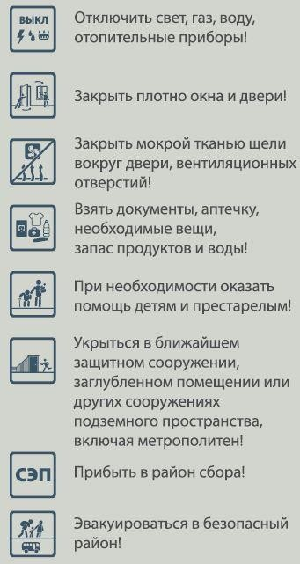
Значения пикьограмм.

1 |  | А) 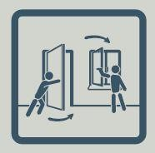
 |  | Б) 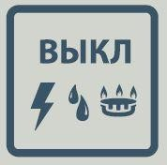
2
 |  | В) 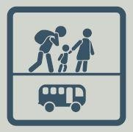
3 |  | Г) 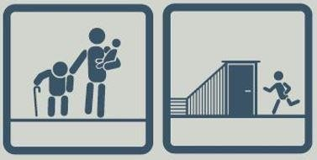
 |  | Д) 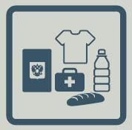
4
 |  | Е)
5
 |  | Ё)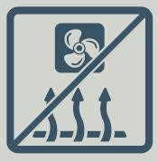

- Витамины являются незаменимым компонентом питания человека. При их недостатке появляются определённые признаки – признаки гиповитаминоза, которые являются характерными для каждого из витаминов.
Установите соответствие между наименованием витамина и признаками его гиповитаминоза.
Наименование витамина |  | Признак гиповитаминоза
- Витамин А, ретинол |  | а) Рахит у детей, ломкость костей  у взрослых
- Витамин К, нафтохинон |  | б) Повышенная кровоточивость, расшатывание, разламывание  и потеря зубов
- Витамин D, кальциферол |  | в) Нарушен рост костей, нарушено ороговение эпителия кожи,  «куриная слепота»
- Витамин С, аскорбиновая кислота |  | г) Самопроизвольные капиллярные и  паренхиматозные кровотечения и кровоизлияния
- Витамин Е, токоферол |  | д) Мышечные дистрофии,  нарушение репродуктивной функции

Максимальное количество баллов – 18
Общее количество баллов за тест и теорию - 46

